ЧАСТНОЕ ОБРАЗОВАТЕЛЬНОЕ УЧРЕЖДЕНИЕ
Профессионального ОБРАЗОВАНИЯ
«СТАВРОПОЛЬСКИЙ МНОГОПРОФИЛЬНЫЙ КОЛЛЕДЖ»

МЕТОДИЧЕСКИЕ УКАЗАНИЯ
К ПРАКТИЧЕСКИМ ЗАНЯТИЯМ И ПРАКТИЧЕСКОЙ ПОДГОТОВКЕ

ПМ 01 «ПРЕДОСТАВЛЕНИЕ КОСМЕТИЧЕСКИХ УСЛУГ»

МДК 01.05 «Выполнение косметических услуг
по уходу за телом, эстетической коррекции тела клиента»

для обучающихся специальности

43.02.17«Технология индустрии красоты»

Ставрополь 2025
Методические указания к практическим занятиям и практической подготовке МДК 01.05 «Мануальные технологии косметических услуг по ходу за телом ,эстетической коррекции тела клиента » составлены в соответствии с Федеральным государственным образовательным стандартом по специальности среднего профессионального образования 43.02.17 Технологии индустрии красоты» в соответствии с Приказ Минпросвещения России от 26.08.2022 N 775 "Об утверждении федерального государственного образовательного стандарта среднего профессионального образования по специальности 43.02.17 Технологии индустрии красоты" (Зарегистрировано в Минюсте России 29.09.2022 N 70281) и программой модуля ПМн01 «Предоставление косетических услуг».

Составитель:
преподаватель СмК – Каменских И.Ю.

Содержание
Введение

4 семестр
Тема 1 История возникновения коррекции тела. Классификация коррекций тела.
Практическая подготовка. История возникновения коррекции тела. Классификация коррекций тела.___________________________________________(2 ч.)
Практическое занятие. История возникновения коррекции тела. Классификация коррекций тела._______________________________________________ (2 ч.)
Тема 2 Анатомо-физиологические основы технологий коррекции тела
Практическая подготовка Основы анатомического строения тела. Скелет, кожные покровы и их состояниеь_____________________________________ (4 ч.)
Практическое занятие. Скелет, кожные покровы и их состояние___________________________________________________________________________ (4 ч.)
Практическое занятие. Лимфатическая система, мышечная система_________________________________________________________________________(2ч.)
Тема 3 Помещение, оборудование и инструменты кабинета и рабочих мест мастера
Оборудование кабинета боди-коррекции
Практическая подготовка. Санитарно-эпидемиологические требования к содержанию помещения, оборудованию. Требования и санитарные нормы к рабочим местам, личная гигиена мастера по коррекции тела _________________________________________________________________________________________(4 ч.)
Тема 4 Гигиенические основы коррекции тела.
Практическая подготовка. Диагностика физического состояния тела _________________________________________________________________________(2ч.)
Практические занятия . Гимнастика для мастера по коррекции тела__________________________________________________________________________ (2ч.)
Тема 5 Классическая технология коррекции тела. Классификация приемов
Практическая подготовка. Технология различных видов коррекции проблемных зон___________________________________________________________ (8 ч.)
Практическая подготовка. Коррекция тела на отдельных участках тела______________________________________________________________________ (2 ч.)

5семестр

Тема 6 Технология антицеллюлитной коррекции тела
Практическая подготовка Основные правила выполнения антицеллюлитной технологии коррекции тела__________________________________________ ( 8ч.)
Практические занятия Основные правила выполнения антицеллюлитной технологии коррекции тела_____________________________________________(4 ч.)
ТЕМА 7 Технология коррекции тела с применением меда
Практическая подготовка Методика и техника выполнения коррекции тела с применение меда __________________________________________________(2 ч.)
Практические занятия Методика и техника выполнения коррекции тела с применение меда ____________________________________________________(4 ч.)
Тема 8 Технология коррекции тела с использованием вакуума
Практическая подготовка Технология коррекции тела с использованием вакуума._____________________________________________________________( 8 ч.)

Введение
Данные методические указания содержат теоретический и практический материал по МДК 01.05 «Выполнение косметических услуг по уходу за телом,эстетической коррекции тела клиента » для обучающихся специальности 43.02.17 «Технология эстетических услуг».
В результате изучения МДК 01.05 «Выполнение косметических услуг по уходу за телом,эстетической коррекции тела клиента » обучающийся должен освоить вид профессиональной деятельности выполнение косметических услуг по уходу за телом и соответствующие ему профессиональные компетенции:
Перечень общих компетенций

Код | Наименование общих компетенций
ОК 01. | Выбирать способы решения задач профессиональной деятельности применительно к различным контекстам;
ОК 02 | Осуществлять поиск, анализ и интерпретацию информации, необходимой для выполнения задач профессиональной деятельности.
ОК 03 | Планировать и реализовывать собственное профессиональное и личностное развитие.
ОК 04 | Работать в коллективе и команде, эффективно взаимодействовать с коллегами, руководством, клиентами.
ОК 10 | Пользоваться профессиональной документацией на государственном и иностранном языках.
ОК 11 | Планировать предпринимательскую деятельность в профессиональной сфере.

Перечень профессиональных компетенций

Код | Наименование видов деятельности и профессиональных компетенций
ПК 3.1 | Выполнять различные виды косметических процедур по уходу за телом с использованием современных технологий.
ПК 3.2 | Выполнять различные виды технологий по коррекции тела либо его отдельных частей с учетом пожеланий клиента.
ПК 3.3 | Проводить эстетическую коррекцию волосяного покрова тела либо его отдельных частей различными способами.
ПК 3.4 | Консультировать клиентов по домашнему профилактическому уходу за телом.

Перечень личностных результатов реализации программы воспитания

Код | Наименование личностных результатов реализации  программы воспитания
ЛР 4 | Проявляющий и демонстрирующий уважение к людям труда, осознающий ценность собственного труда. Стремящийся к формированию в сетевой среде личностно и профессионального конструктивного «цифрового следа».
ЛР 7 | Осознающий приоритетную ценность личности человека; уважающий собственную и чужую уникальность в различных ситуациях, во всех формах и видах деятельности.
ЛР 11 | Проявляющий уважение к эстетическим ценностям, обладающий основами эстетической культуры.
ЛР 13 | Выполняющий профессиональные навыки в сфере технологии эстетических услуг.
ЛР 14 | Выполняющий требования Кодекса профессиональной этики.
ЛР 19 | Несущий личную ответственность за результаты своей деятельности.

В результате освоения профессионального модуля студент должен:

иметь практический опыт | - подготовительные и заключительные работы по обслуживанию клиентов;  - оценка состояния кожи, подкожно-жировой клетчатки и тонуса мышц тела клиента, определение и согласование с клиентом способа косметического очищения кожи тела;  - тестирование кожи клиента;  - подбор профессиональных средств и препаратов для выполнения косметической услуги;  - выполнение поверхностного очищения кожи с применением косметических средств (гоммаж) с применением косметических средств (скрабирование, пилинг);  - выполнение различных видов косметических процедур по уходу за телом с использованием современных технологий;  - выполнение различных видов косметического массажа тела либо его отдельных частей;  - выполнение различных видов обертывания тела либо его отдельных частей;  - выполнение технологии стимуляции проблемных зон;  - выполнении эстетической коррекции волосяного покрова тела либо его отдельных частей различными способами;  - расчет стоимости оказанной услуги;  - обсуждение с клиентом качества выполненной услуги;  - оказания необходимой первой помощи;  - консультирование клиента по уходу за кожей по уходу за кожей лица, шеи и зоны декольте в домашних условиях.
уметь | - рационально организовывать рабочее место, соблюдать правила санитарии и гигиены, требования безопасности;  - производить дезинфекцию и стерилизацию инструментов и расходных материалов;  - производить санитарно-гигиеническую, бактерицидную обработку рабочего места;  - использовать оборудование, приспособления, инструменты в соответствии с правилами эксплуатации;  - определять вид необходимой косметической услуги в соответствии с состоянием кожи, возрастными особенностями и пожеланием клиента;  - выполнение поверхностного очищения кожи с применением косметических средств (гоммаж) с применением косметических средств (скрабирование, пилинг);  - выполнение различных видов косметических процедур по уходу за телом с использованием современных технологий;  - выполнение различных видов обертывания тела либо его отдельных частей;  - выполнение технологии стимуляции проблемных зон;  - определять вид необходимой косметической услуги в соответствии с состоянием кожи, возрастными особенностями и пожеланием клиента;  - объяснять клиенту целесообразность рекомендуемой косметической услуги;  - выполнять различные виды косметического массажа тела либо его отдельных частей;  - обсуждать с клиентом качества выполненной услуги;  - проводить эстетическую коррекцию волосяного покрова тела либо его отдельных частей различными способами;  - производить расчет стоимости оказанной услуги;  - консультировать клиентов по домашнему профилактическому уходу за кожей лица, шеи и зоны декольте;  - применять правила оказания первой помощи.
знать | - санитарно-эпидемиологические требования к размещению, устройству, оборудованию, содержанию и режиму работы организаций коммунально-бытового назначения, оказывающих парикмахерские и косметические услуги;  - основы анатомии, физиологии, гистологии кожи и мышц; общие признаки кожных заболеваний, особенности аллергических реакций кожи и возрастные особенности;  - виды очищающих процедур по телу, показания и противопоказания;  - устройство, правила эксплуатации и хранения применяемого оборудования, инструментов; состав и свойства косметических средств и используемых материалов; нормы расхода косметических средств и используемых материалов; технология проведения скрабирования, пилинга и гоммажа;  - различные виды косметических процедур по уходу за телом с использованием современных технологий;  - различные виды обертывания тела либо его отдельных частей;  - технологии стимуляции проблемных зон;  - методы расчета стоимости оказанной услуги;  - психология общения и профессиональная этика косметика; правила, современные формы и методы обслуживания потребителя;  - правила оказания первой помощи;  - психологию общения и профессиональную этику; правила, современные формы и методы обслуживания потребителя;  - основы анатомии, физиологии, гистологии кожи и ее придатков; общие признаки кожных заболеваний, особенности аллергических реакций кожи; возрастные особенности кожи;  - состав и свойства косметических средств и используемых материалов.

Практическая подготовка.

История возникновения коррекции тела. Классификация коррекций тела. (2ч)
Теоретическая часть

Относительно недавно большинство населения планеты получило доступ к широкому ассортименту продуктов питания, и даже к их излишку. А на фоне таких сопутствующих явлений, как гиподинамия и малоподвижный образ жизни, наличие в рационе полуфабрикатов и избыточного количества углеводов, способствовало тому, что люди стали реже умирать от голода, но значительно чаще от ожирения.
Однако было бы совершенно неверно считать, что ранее не было людей с избыточной массой тела – просто тучность в те времена не носила такого эпидемического характера, как сейчас. К тому же в современном обществе ожирение преобладает в нижней социально-экономической прослойке общества, в то время как в древние времена наблюдалась совершенно противоположная ситуация – большинство тучных людей были очень небедными. Так, из истории Древней Греции известно, что Дионисиус из Гераклеи, живший в IV в. до н.э., страдал тучностью из-за своего обжорства и расточительности. Один из древних историков (Claudius Aelian) писал, что Дионисиус очень стеснялся своей полноты, поэтому скрывал тело от окружающих глаз в бочке, из которой показывалась лишь его голова.
Другой исторический персонаж, король Англии Вильгельм Завоеватель, был настолько грузен, что был не в состоянии ездить верхом, и для того, чтобы уменьшить массу тела, выпивал большое количества алкоголя, считая, что это может ему помочь. В 1830 г. пресвитерианский священник Сильвестр Грэм предложил ограничительную диету, а в 1863 г. свет увидела книга англичанина Уильяма Бантинга под названием «Труды о тучности» («Letter on Corpulence»), в которой в качестве лечения избыточной массы тела предлагалось исключать из рациона сахар и крахмалсодержащие продукты.
Уже в 1896 г. была выпущена первая реклама средств для похудения, основанных на слабительных свойствах некоторых веществ. В начале прошлого века стали появляться идеи, например, соблюдения постов или питания только сырыми фруктами и овощами. В это же время Рассел Читтенден, химик из Йельского университета (США), берет на вооружение идею химика Уилбера Этуотера об измерении еды в калориях.
В 2000 г. ВОЗ официально признала, что количество людей с избыточной массой тела увеличивается огромными темпами и назвала ожирение глобальной эпидемией. Ожирение является одной из важнейших проблем общественного здравоохранения XXI в. За период с 1980-х годов во многих странах Европы распространенность этого явления возросла в три раза, а количество людей с ожирением, особенно детей, продолжает увеличиваться такими темпами, которые не могут не вызывать тревоги. В разных странах Европы на долю ожирения по состоянию на 2005 г. приходилось 2–8% расходов на медицинскую помощь и 10–13% причин преждевременной смерти.
В своей резолюции ВОЗ отметила, что общество и правительства должны принять меры по борьбе с этой эпидемией. Национальные стратегии должны поощрять и создавать возможности для большей физической активности, а также улучшать ситуацию с обеспечением здоровыми пищевыми продуктами и их доступностью. В предпринимаемых программно-стратегических мерах должны участвовать различные органы государственной власти, а также широкая общественность.
Классификация коррекции тела.
С древних времен массаж считается одним из самых эффективных средств в борьбе со многими проблемами, в том числе и лишним весом. В зависимости от вашей проблемы и общего физического состояния, вам могут быть предложены следующие виды массажа:
Антицеллюлитный массаж – это массаж, направленный на расщепление и выведение лишних жировых отложений, кроме того, он способствует восстановлению микроциркуляции крови в тканях и помогает лучшему оттоку жидкостей. В результате вы получаете гладкое и подтянутое тело без каких-либо признаков апельсиновой корки;
Скульптурирующий массаж – это особая методика воздействия на мышцы и подкожно-жировую клетчатку, благодаря ей можно за пару сеансов избавиться от нескольких лишних сантиметров на одной части тела и «нарастить» их на другой. Выполняется данный массаж исключительно с учетом всех метаболических процессов, происходящих в организме;
Лимфодренажный массаж – это воздействие на лимфатические узлы, крупные сосуды и мелкие капилляры. Данный вид массажа является одним из самых эффективных для борьбы с лишним весом, старение, дряблостью кожи и лишними килограммами.

Вопросы на практическую подготовку
1. Понятие коррекции тела?
2. В каком году ВОЗ признал ожирение проблемой для здоровья человека?
3. Перечислить виды коррекции тела?
Практическая подготовка.
Основы анатомического строения тела. Скелет, кожные покровы и их состояние.(4ч)

Теоретическая часть
Если рассматривать человеческое тело на микроскопическом уровне, то клетка является наименьшей функциональной единицей жизни. Тело среднего взрослого человека состоит примерно из 30-40 триллионов клеток, и, по оценкам, каждый день производится 242 миллиарда новых клеток. Когда группа клеток со схожими функциями объединяется, она образует ткань.
Ткани формируют органы, системы органов и, в конечном итоге, тело человека.

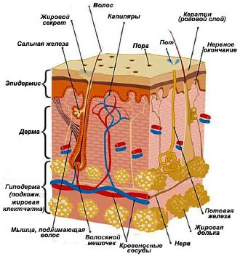

Вопросы на практическую подготовку
1. Скелет и мышцы, их функция.
2. Органы кровеносной и лимфатической систем, их роль в организме.
3. Наружные покровы тела человека. Строение и функции кожи.
4. Роль кожи в обменных процессах, рецепторы кожи, участие в теплорегуляции.
5. Уход за кожей, ногтями, волосами в зависимости от типа кожи.

Задания на практическую подготовку
1. Анатомо-функциональная характеристика мышц. Приведите топографическую классификацию мышц головы, шеи, туловища, верхних и нижних конечностей, оформив ее в виде блок-схемы (см. рисунок 1 - пример блок-схемы по теме «Мышцы шеи»).
Темы блок-схем: «Мимические мышцы»; «Жевательные мышцы»; «Мышцы шеи»; «Мышцы туловища»; «Мышцы груди»; «Мышцы живота»; «Дыхательные мышцы»; «Мышцы спины»; «Мышцы верхней конечности»; «Мышцы плечевого пояса»; «Мышцы плеча»; «Мышцы предплечья»; «Мышцы кисти»; «Мышцы нижней конечности»; «Мышцы тазового пояса»; «Мышцы бедра»; «Мышцы голени»; «Мышцы стопы».
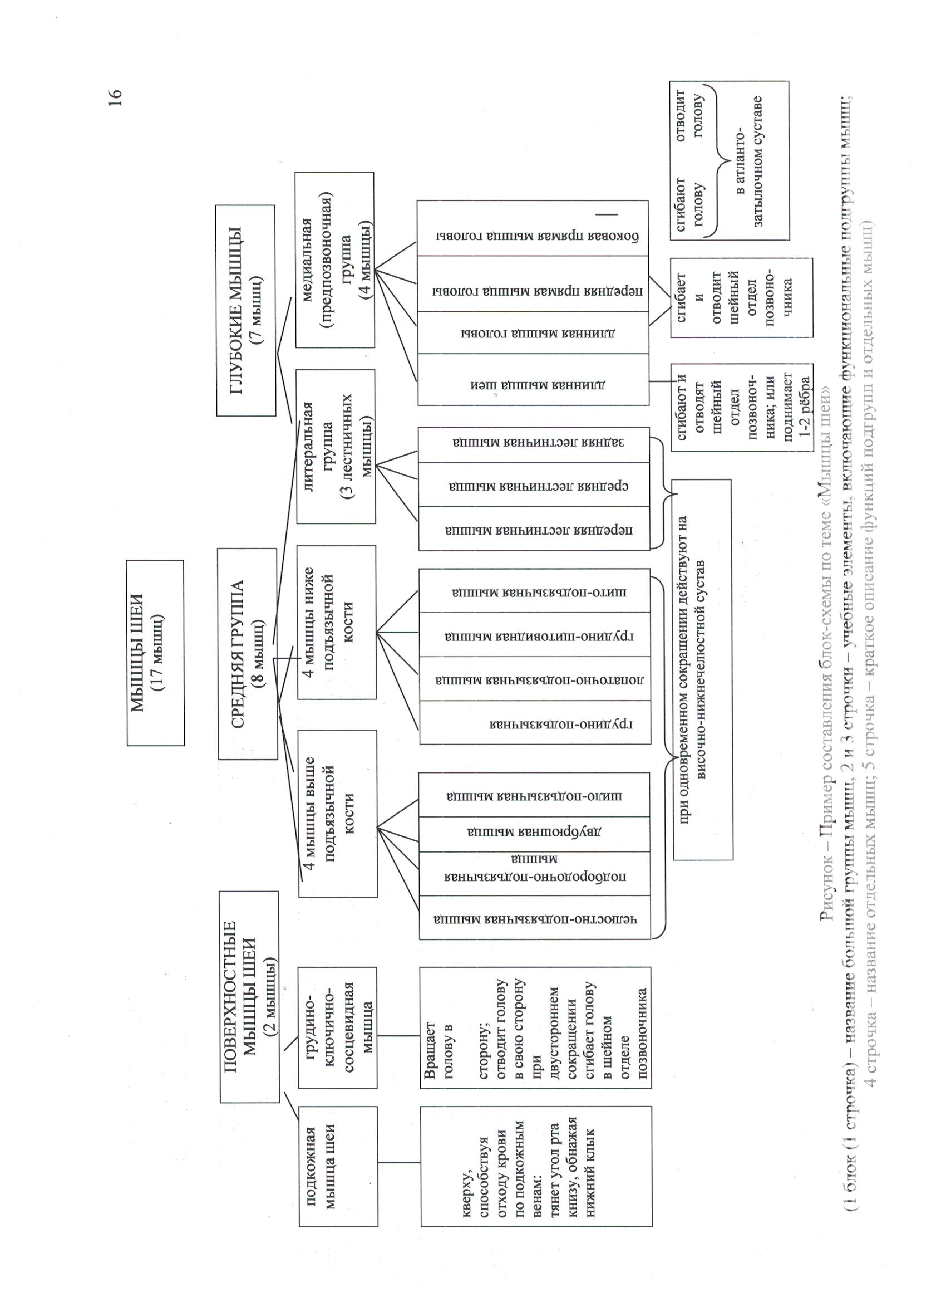
Практическое занятие.
Скелет, кожные покровы и их состояние (8ч )

Теоретическая часть
Человеческое тело способно осуществлять множество движений от ходьбы, сгибания и ползания до бега, прыжков и лазания. Скелет – это каркас, который позволяет нам выполнять все эти действия. У человека при рождении насчитывается до 300 костей. Однако с возрастом кости начинают срастаться. В зрелом возрасте общее количество костей сокращается до 206.
Скелет также защищает некоторые жизненно важные органы, такие как сердце, легкие и печень. Кости прикреплены к друг к другу с помощью плотной соединительной ткани, называемой связками.
Соединение костей – это место, где встречаются две кости. Они обеспечивают широкий диапазон движений, таких как вращение, отведение, приведение, вытягивание, втягивание и т.п. Основываясь на гибкости и подвижности, соединения костей подразделяют на подвижные (суставы), малоподвижные и неподвижные.

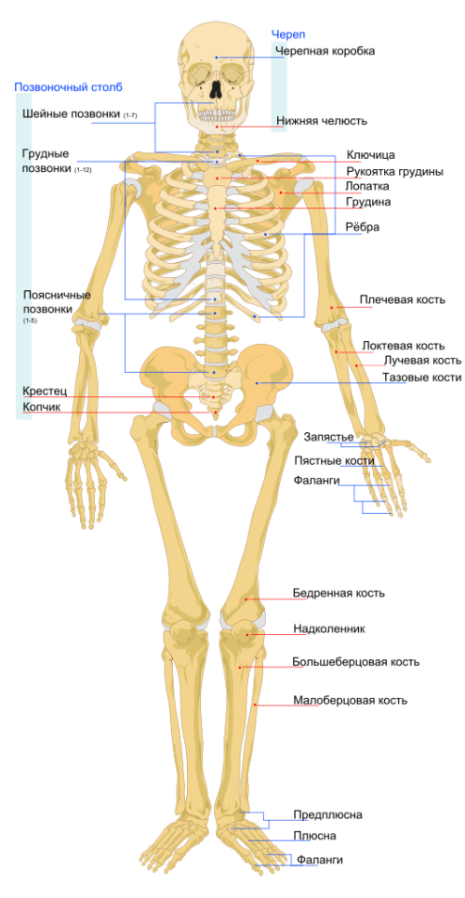
Вопросы на практическую подготовку
1. Функции скелета. Строение костей: надкостница, эпифиз, диафиз, костный мозг. 2. Свойства костей, обусловленные их химическим составом.
3. Развитие скелета, функциональные законы роста костей.
4. Учение о соединениях костей: классификация соединений костей, виды непрерывных соединений, элементы сустава и его вспомогательные компоненты, классификация суставов и их функции.

Задания на практическую подготовку
1. Схематическая зарисовка скелета человека.

Практическое занятие.
Лимфатическая система, мышечная система
(4 ч.)

Теоретическая часть
Мышцы – это специализированные ткани, которые помогают костям в передвижении. Они прикреплены к скелету с помощью сухожилий. Движение конечностей происходит за счет сокращения и расслабления соответствующих мышц, присутствующих в этой области. Суставы способствуют гибкости костей, но кость нельзя согнуть или растянуть, пока не будет задействована мышца. Другими словами, мышцы, прикрепленные к кости, тянут ее в направлении движения.

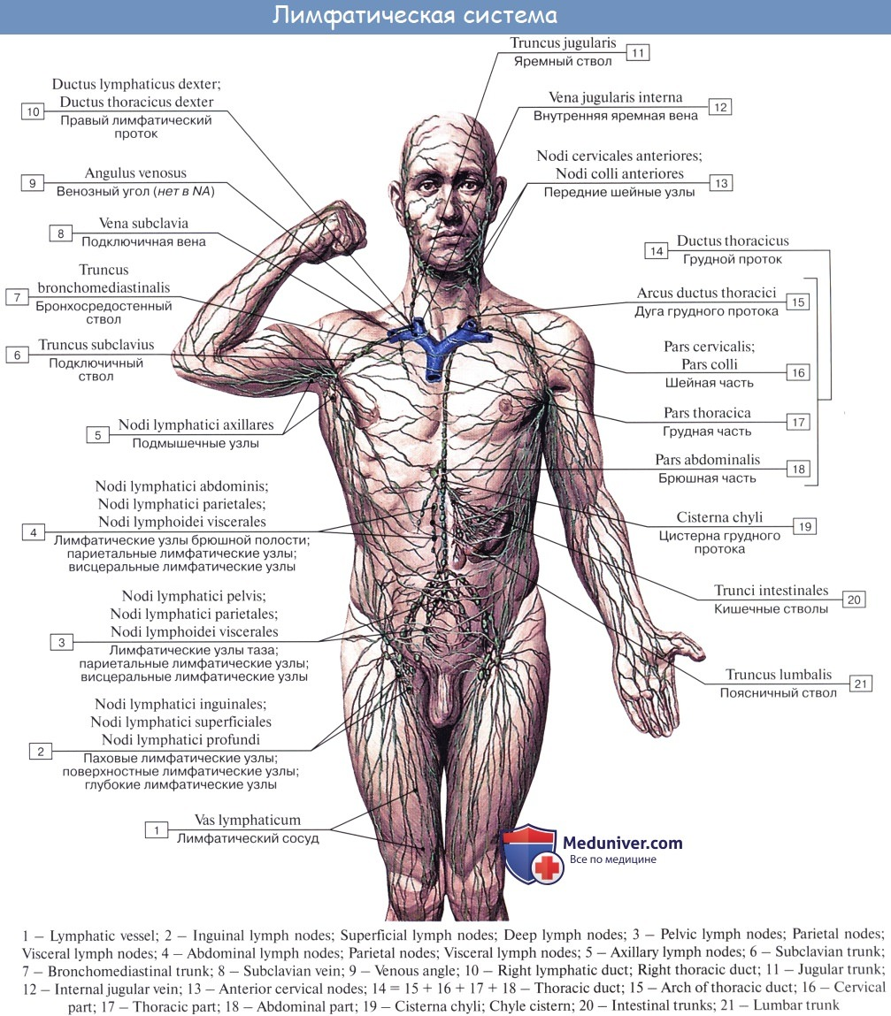
Мышечная система человека
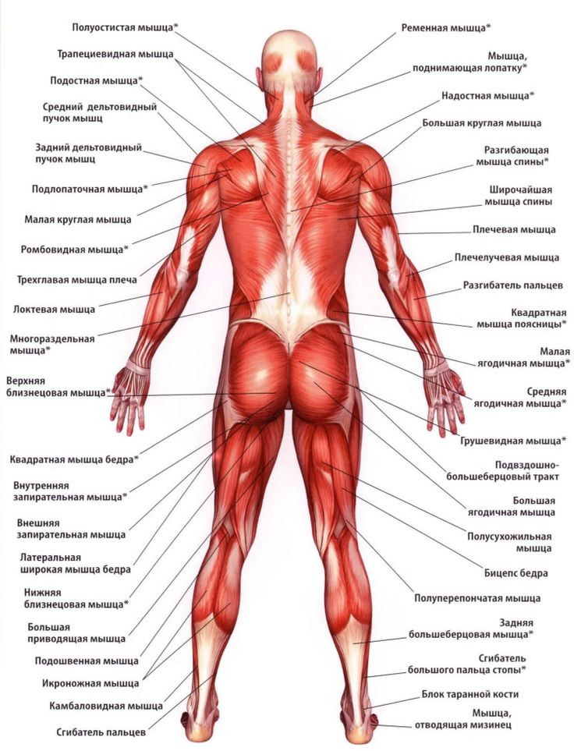
Вопросы на практическую подготовку
1. Мышца как орган, классификации мышц, общее строение мышцы, вспомогательные аппараты мышц, работа мышц в системе рычагов.
2. Анатомо-функциональная характеристика мышц.
3. Строение мышц. Работа мышц. Тонус мышцы. Вспомогательный аппарат мышц.
4. Форма мышц (дельтовидная, ромбовидная, квадратная, трапециевидная, зубчатая, камбаловидная, грушевидная, червеобразная, круговая, пирамидальная, треугольная).
Задания на практическую подготовку
1. Выполнение схемы тела человека с обозначением основных мышц.
2. Выполнение схемы тела человека с обозначением лимфатической системы

Практическая подготовка.
Санитарно-эпидемиологические к содержанию помещения, оборудованию.Требование и санитарные нормы к рабочим местам, личная гигиена мастера по коррекции тела
(4 ч.)

Теоретическая часть
Требования к содержанию помещений и организации санитарно-гигиенического и противоэпидемического режима работы косметологического кабинета:
Влажная уборка помещений (протирка полов, мебели, оборудования, подоконников, дверей) должна осуществляться не менее двух раз в день (в том числе, по окончании работы) с использованием моющих и дезинфицирующих средств или средств, обладающих одновременно моющим и дезинфицирующим действием. Для уборки основных и вспомогательных помещений, а также санузлов должен быть выделен отдельный уборочный инвентарь. Уборочный инвентарь (ведра, тазы, ветошь, швабры) маркируют с указанием помещений и видов уборочных работ, используют строго по назначению, обрабатывают и хранят в специально выделенном помещении (или шкафчике). По окончании уборки инвентарь обрабатывают моющими и дезинфицирующими средствами и просушивают. Не реже одного раза в неделю во всех помещениях должна быть проведена генеральная уборка в соответствии с графиком, утвержденным администрацией. Во время генеральной уборки моют и обрабатывают дезинфицирующими растворами стены, пол, плинтусы, двери, окна, мебель и оборудование. Также не допускается наличие грызунов и бытовых членистоногих (насекомых, клещей) во всех основных и подсобных помещениях.
Для предупреждения распространения парентеральных гепатитов, ВИЧ-инфекции, туберкулеза, грибковых заболеваний и других инфекций проводится дезинфекция и стерилизация применяемых изделий и инструментов. Все манипуляции, которые могут привести к повреждению кожных покровов и слизистых оболочек, осуществляются с применением стерильных инструментов и материалов. Изделия многократного применения перед стерилизацией подлежат предстерилизационной очистке.
Для обслуживания клиентов должно использоваться только чистое белье. Запас чистого белья (полотенца, салфетки, простыни и другое) должен быть в количестве, обеспечивающем его индивидуальное применение для каждого клиента. Хранение чистого, использованного белья, парфюмерно-косметических, а также моющих и дезинфицирующих средств должно быть раздельным. Хранение чистого белья на открытых стеллажах или на рабочих местах допускается только в индивидуальной упаковке. Разрешается использование одноразовых шапочек, накидок, полотенец, простыней, салфеток. После каждого клиента использованное белье подлежит стирке, а при необходимости и дезинфекции (при угрозе распространения инфекционных и паразитарных заболеваний), а одноразовое - удалению (утилизации). Стирка использованного белья и рабочей одежды должна проводиться централизованно.
Оборудование, аппаратура и материалы, используемые для проведения процедур, должны иметь документ, подтверждающий их безопасность при использовании и инструкцию по применению на русском языке.

ТРЕБОВАНИЯ ОХРАНЫ ТРУДА ПЕРЕД НАЧАЛОМ РАБОТЫ
Надеть чистую рабочую одежду и специальную обувь.
Снять на время работы браслеты, часы, кольца.
Подготовить полотенце для личного пользования.
Проверить внешним осмотром:
- соответствие рабочего места требованиям безопасности. При необходимости привести его в порядок, убрать посторонние предметы, освободить подходы к оборудованию, мебели
- наличие вентилей кранов горячей и холодной воды, состояние полов, рабочего инвентаря;
- достаточность освещенности рабочего места;
- комплектность и исправность используемого оборудования, электрических приборов, инвентаря;
- плотность крышек на флаконах, срок годности парфюмерно-косметических средств, маркировку емкостей дезинфицирующего средства (название, концентрацию и дату его приготовления);
Разместить в удобном порядке все инструменты, парфюмерно-косметические средства, емкости со средствами дезинфекции.

ТРЕБОВАНИЯ ОХРАНЫ ТРУДА ВО ВРЕМЯ РАБОТЫ
В процессе работы косметолог обязан
- выполнять только ту работу, которая входит в круг его профессиональных обязанностей и которой он обучен;
- использовать оборудование и инструмент только для тех работ, для которых они предназначены;
- работать только исправным, тщательно продезинфицированным инструментом;
- емкости с рабочими средствами дезинфекции плотно закрывать крышками;
- выполнять работы с парфюмерно-косметическими средствами в СИЗ;
- убирать использованные салфетки, тампоны, пролитые парфюмерно-косметические средства, средства дезинфекции и воду;
- открывать краны с горячей и холодной водой медленно, без рывков и усилий;
- не загромождать проходы к другим рабочим местам, пути эвакуации;
- не накапливать на рабочем месте использованное белье, своевременно передавать его в подсобное или специально оборудованное место (помещение);
- не использовать для сидения подлокотники кресел, передвижные столики;
- включать и отключать электрические приборы, настольную лампу сухими руками. При извлечении электрической вилки из розетки держаться за корпус вилки, не дергать за подводящий провод;
- не разбирать и не пытаться самостоятельно ремонтировать электрические приборы;
- не подсушивать влажное белье (салфетки, полотенца) на электронагревательном оборудовании. Влажное белье следует сушить в специально оборудованном месте для сушки белья;
- тщательно промывать с использованием щетки моющим средством и дезинфицировать в соответствии с инструкцией по применению ванны (ванночки) для выполнения косметических процедур после обслуживания каждого клиента;
- использовать СИЗ при приготовлении дезинфицирующих средств, дезинфекции инструментов и оборудования.
Применение самодельных и просроченных косметических средств не допускается.
На парфюмерно-косметические средства, используемые в работе, должны быть документы, удостоверяющие их безопасность.
Не допускается присутствие на рабочем месте посторонних лиц.

Вопросы на практическую подготовку
1. Санитарные правила и нормы, предъявляемые к содержанию помещения и оборудованию кабинета косметолога
2. Какое освещение должно быть в кабинете косметолога?
3. Какая температура наиболее комфортна для кабинета косметолога?
4. Перечислить требования к содержанию помещения и оборудованию кабинета косметолога.
5. Перечислить требования к условиям труда и обслуживания в кабинете косметолога и профилактической коррекции тела
6. Понятие гигиены. Виды гигиены.
7. Гигиена труда. Правила личной гигиены.
8. Обеспечение инфекционной безопасности косметолога.

Задания на практическую подготовку
1. Проанализируйте законодательные и нормативные акты в сфере бытового обслуживания и составьте Памятки для работы косметолога.
2. Проанализируйте информационные материалы и составьте Памятки по личной гигиене косметолога.

Практическая подготовка.
Контроль безопасности и обработки контактной зоны при оказании работ (2 ч.)

Теоретическая часть
Администрация организации, оказывающей услуги, обязана обеспечить, в соответствии с требованиями законодательства Российской Федерации, проведение предварительных (при поступлении на работу) и периодических медицинских осмотров, необходимые условия по предупреждению неблагоприятного влияния производственных факторов на работников, обеспечение персонала специальной одеждой и средствами индивидуальной защиты.
С целью профилактики заражения парентеральными гепатитами и ВИЧ-инфекцией все манипуляции, при которых может произойти загрязнение рук кровью, следует проводить в резиновых перчатках. Во время работы все повреждения кожных покровов должны быть изолированы напальчниками, лейкопластырем. В целях личной профилактики работники должны быть обеспечены аптечкой для оказания первой помощи.
Сотрудники организаций, оказывающие услуги также обязаны соблюдать следующие правила личной гигиены:
- перед началом и после окончания обслуживания клиента тщательно мыть руки мылом;
- косметических кабинетах для обработки рук применять кожные антисептики, разрешенные к использованию в установленном порядке;
- осуществлять уход за кожей рук, используя защитные и смягчающие кремы, лосьоны;
- не курить и не принимать пищу на рабочем месте.

Вопросы к практической подготовке
1. Перечислите нормативную документацию для выполнения дезинфекции и стерилизации инструментов и контактной зоны.
2. Перечислите виды санитарно-эпидемиологических мероприятий по обработке контактной зоны.

Задание на практическую подготовку
1. Составление Памяток санитарно-эпидемиологических мероприятий по обработке контактной зоны.

Практическое занятие.
Инструкции по технике безопасности при работе с оборудованием в кабинете боди-коррекции
(2ч.)
Теоретическая часть
Инструкция для стерилизации инструментов.
Прежде чем использовать стерилизатор, вам необходимо будет тщательно обработать детали инструментов щеточкой, смахивая остатки кожи и пыли. Вы можете замочить их на некоторое время в дезинфицирующем растворе, подготовив два отдельных контейнера: для замачивания самих инструментов и для замачивания боров, - а затем промыть под проточной водой и просушить. Но регулярная химическая обработка, используемая в качестве основного способа очистки, в некоторых случаях чревата коррозией инструментов, особенно если при покупке продавец не уточнял стойкость к подобному воздействию и время допустимой обработки в растворе. Более того, стандартное обеззараживание не сможет заменить стерилизацию: после использования дезинфицирующих растворов просушите инструменты салфеткой или бумажным полотенцем и обязательно положите их в стерилизатор.

Инструкция к стерилизатору, излучающему ультрафиолет
Одним из самых безопасных способов стерилизации считается обработка ультрафиолетовыми лучами – подобное устройство никак не навредит вашим инструментам, из какого материала они бы ни были изготовлены. Перед использованием данного устройства следует обязательно замочить боры и инструмент в дезинфицирующем растворе и, вынув, тщательно просушить. После этого можно обрабатывать их в стерилизаторе.
Для этого:
Убедитесь, что устройство подключено к сети.
Нажмите на выключатель.
Положите инструменты в выдвижной ящик и вставьте его в аппарат. Так как обрабатывается только та поверхность, на которую непосредственно попадают ультрафиолетовые лучи, обязательно следует раскрыть инструменты, прежде чем подвергать их стерилизации в данном приборе. Проверьте, чтобы ящик был вставлен до конца, а инструменты не были расположены один на другом.
Ультрафиолетовый стерилизатор обрабатывает помещенные в него детали за 15-20 минут. После этого необходимо перевернуть их на другую сторону и снова подвергнуть стерилизации.
После проведения обработки вы можете выдвинуть ящик, и тогда ультрафиолет перестает излучаться.
По завершении работы с аппаратом нажмите на выключатель и вытащите электрический провод из розетки.
После проведения стерилизации как методом температурной, так и ультрафиолетовой обработки рекомендуется поместить боры и инструменты на хранение в ультрафиолетовый стерилизатор (или просто не вынимать их после данной процедуры). Вот и вся инструкция по эксплуатации стерилизатора.

Вопросы на практическое занятие
1. Перечислите требования техники безопасности при работе с оборудованием и инструментами во время выполнения услуг.

Задания на практическое занятие
1. Составить инструкцию по техники безопасности при работе с оборудованием для стерилизации инструментов (паровой стерилизатор (автоклав)).
2. Составить инструкцию по техники безопасности при работе с оборудованием для стерилизации инструментов (сухожаровый шкаф).
3. Составить инструкцию по техники безопасности при работе с оборудованием для стерилизации инструментов (озоновый).
4. Составить инструкцию по техники безопасности при работе с оборудованием для стерилизации инструментов (ультрафиолетовый).
5. Составить инструкцию по техники безопасности при работе с оборудованием для лазерной эпиляции.

Практическое занятие.
Оборудование кабинета боди-коррекции
(2 ч.)

Теоретическая часть
Для лицензирования оснащение косметологического кабинета должно осуществляться только оборудованием, имеющим регистрационное удостоверение (РУ) Минздрава РФ.
Любой кабинет, предназначенный для проведения косметологических процедур, должен быть оборудован современными устройствами, необходимыми для оказания клиентам широкого спектра услуг, в том числе и медицинского характера. Люди всё чаще прибегают к помощи косметологов с целью омолодиться, подкорректировать фигуру, подвергнуться процедурам лечебного массажа или обёртывания.
Сегодня рынок косметического оборудования весьма разнообразен, и бывает нелегко выбрать даже самые необходимые приборы и мебель для обустройства кабинета. Оптимальным вариантом для многих салонов и медицинских центров является приобретение многофункциональных комбайнов и стоек, сочетающих в себе одновременно множество полезных опций.
Косметологическая стойка на сегодняшний день - весьма востребованное и незаменимое оборудование. Стойки бывают как с фиксированным набором опций, так и с возможностью их расширения при подключении дополнительных модулей. Как правило, эти изделия позволяют осуществлять большую часть наиболее востребованных процедур косметического характера и обладают функциями вапоризатора (для распаривания кожи перед проведением чистки, нанесением масок), ультразвукового пилинга (для чистки с помощью ультразвука), глубокой вакуумной чистки, дарсонваля (для лечения кожи пациентов воздействием тока), ароматерапии. Стойки и комбайны, как правило, оснащены специальной лампой-лупой, ультрафиолетовым стерилизатором для обеззараживания и хранения медицинских инструментов.
Нередко в косметологических кабинетах оборудуют СПА-зоны влажного и сухого типа. Клиентам нравится разнообразие, поэтому стоит позаботиться о приобретении и монтаже таких видов изделий, как гидромассажные ванны, душевые установки с функциями сауны, массажные столы для проведения процедур обёртывания, аюрведы, стоунтерапии.
Ни один современный центр красоты не может обойтись без массажных кушеток. Некоторые из них оснащены подогревом и вариаторами высоты. Как правило, данный вид мебели служит аналогом массажного стола. Кроме того, сегодня разработаны специальные кушетки, предназначенные для грязелечения, изделия со встроенным душем и парогенератором, с функциями арома- и талассотерапии.
Незаменимой вещью в косметическом кабинете является кресло с регулировочными механизмами и подвижной верхней секцией для головы.
На рынке также представлены изделия с дополнительными приспособлениями, такими как подлокотники, опоры для ступней, матрац анатомической формы, валики для ног, под голову, для поясницы.
Наличие в кабинете передвижного столика с полочками и выдвижными ящиками также облегчает работу косметологам. Кроме того при проведении различных лечебных процедур не обойтись без стерилизатора для обработки и хранения инструментов, рециркулятора для стерилизации воздуха, а также лаборатории с раковиной, зеркалами, шкафами-витринами для презентации лечебных и декоративных средств.
В зависимости от специфики салона кабинет косметолога может быть оснащён лазером, дермаскопом, аппаратами для ультразвуковой терапии, для коррекции фигуры, приборами для фото- и лазеротерапии, электроэпиляции, а также устройствами для кислородной микродермабразии и мезотерапии.

Вопросы на практическое занятие
1. Основной инструмент мастера по коррекции тела.
2. Перечислите аппаратное оборудование, предназначенное для кабинета боди-коррекции.
3. Перечислите оборудование, необходимое для лицензирования деятельности.
4. Оборудование, обязательное для кабинета боди-коррекции.

Задания к практическому занятию
1. Выполнить схему организации рабочего места мастера коррекции тела.

Практическое занятие.
Диагностика физического состояния тела
(2 ч.)

Теоретическая часть
Коррекция физического развития и телосложения может быть достигнута средствами физической культуры и спорта. Физическое развитие человека как процесс изменения и становления морфологических и функциональных свойств зависит и от наследственности, и от условий жизни, а также от физического воспитания с момента рождения. Не все признаки физического развития в одинаковой степени поддаются исправлению в студенческом возрасте: труднее всего - рост (правильнее, длина тела), значительно легче - масса тела (вес) и отдельные антропометрические показатели (окружность грудной клетки, бедер и т.д.).
Под влиянием физических нагрузок улучшается кровоснабжение всех тканей, усиливается обмен веществ и, что особенно важно, в организме образуется биологически активное вещество - соматотропный гормон (СТГ). Этот гормон (соматотропин) влияет на увеличение длины костей и, следовательно, на рост человека. Непосредственным местом воздействия гормона на кость является ее концевое образование - эпифизарный хрящ, который постепенно заменяется костным веществом, т.е. происходит рост кости. Оптимальное механическое раздражение эпифизов усиливает действие гормона. В последние годы установлено, что физические нагрузки умеренной мощности и продолжительностью 1,5-2 ч могут более чем в три раза увеличить СТГ в организме.
Однако далеко не всегда и не все физические нагрузки стимулируют рост. Кратковременные (10-15 мин), небольшой интенсивности (пульс не выше 100-120 ударов в мин), чрезмерно большие весовые, а также длительные (многочасовой бег и т.п.) нагрузки не приводят к увеличению СТГ. Более того, последние могут содействовать быстрому окостенению эпифиза. Наиболее благоприятно на стимуляцию роста влияют спортивные игры (баскетбол, волейбол, бадминтон, теннис и др.). Их рекомендуют сочетать с нагрузками умеренной мощности (в плавании, ходьбе на лыжах, беге) 2-3 раза в неделю по 40-120 мин. Способствуют росту и ежедневные специальные прыжковые упражнения (скакалки, многократные подскоки), упражнения в висе на перекладине или гимнастической стенке. Упражнения в висе, кроме того, укрепляют мышечный «корсет», противодействуют оседанию позвонков и способствуют сохранению хорошей осанки.
Здоровый образ жизни, занятия физической культурой и спортом могут улучшить функционирование систем организма и активизировать рост тела. Это не фантазия, этому есть примеры: существенное увеличение роста у отдельных студентов, особенно на первых двух курсах. Чаще всего это происходит у тех, кто впервые приобщился к спортивным занятиям именно в студенческом возрасте. Автор, имеющий многолетний опыт работы со студентами, может подтвердить случай, когда рост студента увеличился за время обучения и регулярных тренировок (по вольной борьбе) на первых трех курсах технического вуза на 16 (!) см. Сравнительно часто отмечается прирост тела в длину у студентов и студенток до 5-6 см.
В отличие от роста, масса тела (вес) поддается значительным изменениям как в ту» так и в другую сторону при регулярных занятиях определенными физическими упражнениями или видами спорта (при сбалансированном питании).
Коррекция двигательной и функциональной подготовленности молодежи студенческого возраста тесно связана с особенностями развития координационных и функциональных способностей человека в онтогенезе. Многочисленные исследования показали, что самый благоприятный период для освоения техники спортивных движений - возраст до 14-15 лет. Но это не означает, что в студенческом возрасте нельзя улучшить ловкость. Координационные возможности можно развить благодаря занятиям определенными видами спорта. Но впервые приступать к тем видам спорта, которые требуют высокой координации, чтобы достичь высших спортивных достижений, в студенческом возрасте нецелесообразно - наиболее благоприятный возрастной период уже окончен.
Коррекция функциональной подготовленности связана с самооценкой уровня подготовленности каждым студентом. Пройдя через тесты общей физической подготовленности в первый же месяц своего пребывания в вузе, каждый студент может произвести самооценку развития у него силы, общей выносливости и скоростно-силовых качеств. И здесь возникает проблема выбора: заняться тем видом спорта, с помощью которого можно «подтянуть» недостаточно развитое физическое качество и заодно избежать невыполнения зачетных нормативов, или отдать предпочтение тому виду, к которому «расположен» организм с его физическими возможностями.

Вопросы на практическое занятие
1. Диагностика кожных покровов на наличие противопоказаний для реализации услуг по профилактической коррекции тела.
2. Перечислите продукты, способствующие задержанию жидкости в организме.

Задание на практическое занятие
1. Определите физическое состояние подкожно-жировой клетчатки и тонуса мышц клиента 20-ти лет, назовите причины ожирения и составьте рекомендации по профилактическому уходу за телом.
2. Составьте рекомендации по профилактическому уходу за телом клиента 30-ти лет.
2. Определите физическое состояние подкожно-жировой клетчатки и тонуса мышц клиента 40 лет.
3. Перечислите возрастные особенности подкожно-жировой клетчатки и тонуса мышц клиента 50-ти лет и составьте рекомендации по профилактическому уходу за телом.
4. Заполнение диагностических карт клиента.

Практическое занятие.
Гимнастика по коррекции тела
(2 ч.)

Теоретическая часть
Существуют сотни комплексов упражнений для коррекции фигуры. Выбрать из них один нелегко.
Лучше всего, если вы на первых порах решите заниматься фитнесом под присмотром специалиста - профессионального инструктора.
Он поможет вам подобрать оптимальную программу с учётом:
- посильного уровня нагрузки;
- имеющихся противопоказаний;
- поставленных задач (одно дело - просто худеть, другое - подкачивать мышцы).
Не бойтесь расходов. Во многих тренажёрных залах услуги инструктора-консультанта предоставляются бесплатно.
Вас взвесят, обмерят и обучат.
Ещё важный совет: не пытайтесь сразу угнаться за физически подготовленными людьми.
Усложняйте занятия очень плавно - пусть организм привыкнет к работе в новом для него режиме.
Пример комплекса упражнений
На тот случай, если здоровье позволяет вам планировать домашний фитнес, без инструктора и специального оборудования, мы публикуем более-менее универсальную программу занятий.
Выполняйте 3 подхода по 15 повторов. В перерывах делайте растяжку, чтобы мышцы не остывали.
Лягте на живот, ноги выпрямьте, руки согните в локтях ладонями вниз. Прогибайтесь назад, медленно разгибая руки, продержитесь в этом положении 20 секунд, затем расслабьтесь.
Перевернитесь на спину и подтяните коленки к груди, обхватите их руками и потянитесь телом к ногам. В таком положении продержитесь 20 секунд и после этого возвращайтесь в первоначальное положение.
Встаньте на одно колено так, чтобы между ногами образовался прямой угол. Наклонитесь немного вперед, чтобы почувствовать напряжение от натяжения в мышцах, и возвращайтесь в изначальную позицию. Можно делать лёгкие покачивания или круговые движения.
Возьмите в руки гантели. Поднимайте их, разводя руки в стороны.
Выполняйте наклоны вперед и в стороны (вспоминаем школьную физкультуру!).
Лягте на бок, максимально вытянувшись. Поднять одну ногу вверх, удержать пару секунд, опустить, не касаясь второй ноги. Поменять бок.
Из положения "лежа на спине": согните ноги в коленях, руки закиньте за голову. Поднимаем туловище (отрываем ягодицы и спину от пола). Действуем с осторожностью - бережем спину.
Не забывайте разминаться перед началом: потянуться, повращать руками, сделать несколько махов ногами.
Имейте в виду, что это всего лишь пример. Не исключено, что именно вам наилучшим образом подойдут совсем другие упражнения.

Вопросы на практическое занятие
1. Классификация типов телосложения.
2. Классификация физических упражнений.
4. Лечебная физкультура (лфк) для коррекции фигуры.
5. Упражнения для похудения на подвесных системах

Задание на практическое занятие
1. Техника физических упражнений.
2. Упражнения на коррекцию фигуры (упражнения для укрепления мышц груди , упражнения для укрепления мышц живота и формирования талии, упражнения для укрепления мышц спины, стретчинг мышц груди, стретчинг мышц плечевого пояса и плеча, стретчинг мышц живота, стретчинг мышц спины (разработать памятки).
3. Комплексы упражнений для различных групп мышц: разработать памятку.

Практическая подготовка.
Технология различных видов коррекции проблемных зон
(4 ч.)

Образ жизни, характер питания, степень физической активности, генетика, биологический возраст клиента отражаются на качестве кожи, ее тургоре.
Основные проблемы, с которыми приходится сталкиваться в кабинете косметолога - это отечность, целлюлит, локальные и тотальные лишние жировые отложения.
Коррекция фигуры осуществляется различными способами:
- хирургическими (липосакция);
- физиотерапевтическими (альтернативные методы безоперационной коррекции).
Клиника Helen Baden предлагает широкий спектр эффективных и безопасных программ по решению эстетических проблем тела. Физиотерапевтические методы позволяют улучшить качество кожи, восстановить ее эластичность, уменьшить объемы той или иной зоны, избавиться от целлюлита.
Физиотерапевтическая коррекция фигуры предполагает использование следующих методов:
- физические (электрическое или вакуумное воздействие, высокочастотное, инфракрасное, ультразвуковое, лазерное воздействие);
- химические (липолиз).
Основная проблема состоит в том, что в первую очередь похудение происходит в области лица, верхних конечностей, и только позднее жир покидает нижнюю половину тела. Основной задачей корректирующих мероприятий является локальное воздействие на проблемные зоны, позволяющие нормализовать очертания и пропорции фигуры, в итоге происходит долгожданное похудение.

Вопросы на практическую подготовку
1. Основные правила при выполнении корректирующих процедур при воздействии на лимфатическую систему. Методика и техника.

Задания на практическую подготовку
1. Составление памятки при выборе программы косметических услуг
2. Заполнение карты клиента (сбор анамнеза).
3. Заполнение карты клиента (подбор средств).
4. Заполнение карты клиента (назначение процедуры).

Практическое занятие.
Коррекция тела на отдельных участках тела
(6 ч.)

Теоретическая часть
Скульптурирующий массаж - эффективная техника массажа (патент РФ №2210350), используемая для коррекции отдельных участков тела и повышения силы различных мышечных групп с учетом физиологических особенностей организма.
Используя метод Скульптурирующего массажа можно при необходимости уменьшать объемы отдельных участков тела на 3-3,5 см или увеличивать на 2-2,5 см за курс массажа. При этом учитывается предрасположенность организма к уменьшению жировой или увеличению мышечной массы (т.е. существуют дни, когда организм легко отдает жир или наращивает мышечную массу).
Метод отличается от известных массажных методик избирательным воздействием на ту или иную ткань организма с учетом физиологических процессов организма, что и позволяет добиваться значимых результатов при коррекции фигуры. Такие изменения объемов достигаются при помощи только мануальных воздействий.

Вопросы на практическое занятие
1. Перечислите виды эстетических процедур по коррекции тела.
2. Скульптурирующий массаж.
3.

Задание на практическое занятие
1. Составьте комплекс упражнений по коррекции тела.

Практическая подготовка.
Методика и техника выполнения приемов
антицеллюлитной коррекции тела
(4 ч.)

Алгоритм выполнения антицеллюлитного массажа
Перед тем как приступить к массажу, необходимо принять душ и отшелушить кожу в области зоны шорт - на бедрах и ягодицах. Затем наносятся специальные массажные средства, предназначенные для избавления от целлюлита.
Для того, чтобы во время техники массажа не травмировались ткани и не развивались массивные синяки, кожу необходимо как следует разогреть. Все движения осуществляются снизу вверх.
Классический ручной массаж делается от колен до области талии и включает в себя следующие приемы:
1. Растирание кожи снизу вверх, используя костяшки сжатых кулаков, основания ладоней.
2. Далее подкожный слой жира собирается в валик и катается в разных направлениях по всей зоне массажа.
3. Раздавливающие приемы, глубокие поглаживания.
4. Захваты кожных складок, их разминание и глубокое прорабатывание.
5. Вибрационные движения - производятся боковыми поверхностями кистей.
6. Чередования поверхностного и более глубокого воздействия на подкожную клетчатку.
Не производится массаж в области расположения паховых, бедренных, подколенных лимфатических узлов. Надлобковая зона также не массируется.

Вопросы на практическую подготовку
1. Причины появления целлюлита.
2. Показания и противопоказания для применения.
3. Перечислите признаки 1-ой, 2-ой, 3-ей и 4-ой стадии целлюлита и определите вид услуг.
4. Методика и техника выполнения приемов антицеллюлитной коррекции тела.

Задания на практическую подготовку
1. Алгоритм выполнения антицеллюлитного массажа ног.
2. Алгоритм выполнения антицеллюлитного массажа рук.
3. Алгоритм выполнения антицеллюлитного массажа бедер.
4. Алгоритм выполнения антицеллюлитного массажа живота.
5. Алгоритм выполнения антицеллюлитного массажа ягодиц.
Практическое занятие.
Основные правила выполнения
антицеллюлитной технологии коррекции тела
(4 ч.)

Теоретическая часть
Целлюлит (липодистрофия) представляет собой структурные изменения в подкожном жировом слое, являющиеся причиной комплекса косметических недостатков. Подробно изученные на сегодняшний день факторы развития целлюлита позволяют постоянно совершенствовать методы борьбы с данным эстетическим дефектом.
Как появляется целлюлит
Развитие целлюлита происходит в силу как внешних (экзогенных), так и внутренних (эндогенных) факторов.
Экзогенными причинами целлюлита являются:
- недостаточная физическая активность;
- курение;
- неправильный рацион питания;
- стрессовые ситуации;
- употребление алкоголя;
- ношение обуви на высоких каблуках и т.д.
К эндогенным факторам относятся:
- нарушения эндокринной системы (гиперэстрогения и гипоандрогения);
- нарушение механизмов регуляции кровообращения (варикозный симптомокомплекс и т.д.);
- генетическая предрасположенность;
- заболевания желудочно-кишечного тракта;
- биотип и другие.
Ввиду анатомо-физиологических особенностей, целлюлиту подвержены преимущественно женщины, в особенности европеоидной расы.

Морфологические изменения, которые приводят к формированию «апельсиновой корки», подразделяются на несколько стадий развития:
Первая стадия – без визуальных проявлений. Характеризуется наличием небольшого отека, а также ухудшением регенерации кожи.
Вторая стадия – отек становится более заметным. Происходит формирование микроузелков, при сдавливании кожной складки заметны целлюлитные ямочки.
Третья стадия – четкая визуализация «апельсиновой корки». Температура кожи снижена.
Четвертая стадия – сформированные крупные узлы, иногда болезненные на ощупь. Нарушается чувствительность кожи как следствие нарушения кровообращения.
Основные принципы коррекции целлюлита
Эффективное лечение целлюлита требует использования индивидуальных комплексных программ, разработанных косметологами.
Данные программы состоят из следующих этапов:
- первичная консультация;
- анализ клинических данных и уточнение стадии липодистрофии;
- выбор методов лечения и их последовательности.
Во время первичной консультации, являющейся залогом достижения желаемого результата, происходит психоэмоциональный контакт между врачом и пациентом и определение объективности цели визита.
Врач подробно объясняет необходимость изменения рациона питания, настраивает пациента на работу над собой, которая предполагает регулярное взвешивание и обмеры тела, а также ведение пищевого дневника, где фиксируются потребляемые килокалории.
Оценка клинической картины заключается в сборе анамнеза, назначении дополнительных консультаций узких специалистов: гинеколога, эндокринолога и гастроэнтеролога.
На основании морфологических изменений проводится определение стадии целлюлита.
Следующим шагом является заполнение анкеты, в которую вносятся такие показатели, как демографические сведения, данные анамнеза, состояние кожных покровов, тип телосложения, состояние лимфоузлов, результаты обмеров и измерения массы тела, подсчитанный коэффициент индекса массы тела и т.д. Данная анкета позволяет контролировать динамику изменений.
На основании анамнеза и с учетом стадии целлюлита подбирается наиболее оптимальная терапевтическая методика либо сочетание нескольких способов.

Вопросы на практическое занятие
1. Что такое целлюлит? Перечислите факторы, способствующие появлению целлюлита.
2. Что такое антицеллюлитный массаж
3. Охарактеризуйте основные правила выполнения антицеллюлитной технологии коррекции.

Задания на практическое занятие
1. Составьте диагностическую карту клиента и составьте протокол по уходу за кожей с 1-ой стадией целлюлита.
2. Составьте диагностическую карту клиента и составьте протокол по уходу за кожей с 2-ой стадией целлюлита.
3. Составьте диагностическую карту клиента и составьте протокол по уходу за кожей с 3-ей стадией целлюлита.
4. Составьте диагностическую карту клиента и составьте протокол по уходу за кожей с 4-ой стадией целлюлита
Практическая подготовка.
Методика и техника выполнения коррекции тела с применение меда
(2 ч.)

Алгоритм выполнения коррекции тела с применением меда
Курс медового массажа состоит из 10-15 процедур, проводимых с интервалом через день.
Выбираем и подготавливаем мед для процедуры медового массажа.
Самое главное условие натуральный продукт!
Крем-мед, муссы - неправильный выбор. Если Вы часто делаете полезный медовый массаж, то лучше всего договориться с продавцами и покупать продукт прямо с пасеки, а не с прилавков магазина.
Жидкий мед. Свежий продукт идеален для выполнения техники медового массажа. Если продукт засахарился, его можно подержать на водяной бане.
Теплый мед. Если Вы нагреваете продукт, следите за его температурой, есть риск получения ожогов!
Для усиления эффекта от сеанса можно сделать полезную смесь, добавив в мед немного морской соли или каплю натурального эфирного масла (эвкалиптового, лавандового, апельсинового - для использования во время процедур антицеллюлитного массажа).
1. Уточнить у клиента о возможных противопоказаниях к проведению сеанса.
2. Проветрить помещение. Правильные температурные условия - 23-25 градусов, эффективность сеанса в душном помещении падает, так как в таких условиях происходит закупорка пор.
3. Очистить кожу, снять макияж с лица, принять душ. Полезно распарить кожу перед процедурой для того, чтобы полезные вещества меда могли проникнуть вглубь эпидермиса. Можно воспользоваться баней или сауной.
4. Выполнить движения в технике поглаживания, 10-15 раз.
5. Правильно нанести мед: тонким слоем, применяя приемы активного растирания. Условие «чем больше тем лучше» здесь не работает, поэтому неправильно наносить продукт толстым слоем, это снизит эффективность процедуры.
6. Увеличить силу, скорость движений.
7. Если мед прилипает к рукам во время процедуры, стоит подержать его в таком состоянии одну-две секунды, а затем резко сделать рывок ладонью (но не пальцами). При таком приеме образуется вакуум, что усиливает эффект.
8. Наблюдать за цветом меда. Необходимо массировать часть тела до тех пора, пока мед не приобретет сероватый оттенок, что говорит о том, что из организма выходят токсины и шлаки, а вы выбрали правильную технику. Соблюдайте условия и не используйте мед повторно!
9. Смойте мед с кожи клиента.
10. После того, как кожа высохнет, промокните ее сухим полотенцем.
11. Используйте увлажняющий крем.
12. Позвольте клиенту полежать 3-5 минут на столе после окончания процедуры, особенно, если во время сеанса были задействованы широкие площади тела (массаж спины, антицеллюлитный массаж). Если вы проводите процедуру в домашних условиях, отдохните на диване несколько минут, не делайте резких движений сразу после сеанса.

Вопросы на практическую подготовку
1. Мед в уходе за телом в программе коррекции фигуры.
2. Показания и противопоказания при использовании меда.
3. Основные правила при выполнении коррекции тела с использованием меда.

Задания на практическую подготовку
1. Определите этапы и составьте протокол процедуры проведения медового массажа.
2. Алгоритм выполнения медового массажа бедер.
3. Алгоритм выполнения медового массажа ягодиц.
4. Алгоритм выполнения медового массажа живота.
5. Алгоритм выполнения медового массажа спины.

Практическое занятие.
Технология коррекции тела с применение меда
(2 ч.)

Теоретическая часть
Массаж с медом является крайне эффективной оздоровительной процедурой, которая известна еще с древности. Он был распространен в Китае, Индии, активно применялся для лечения многих болезней в Тибете, позволял сохранить молодость и здоровье на Руси. Не снизилась популярность такой массажной техники и сегодня.

Польза медового массажа
В процессе данной процедуры польза от массажной техники значительно усиливается и дополняется пользой витаминов и микроэлементов, содержащихся в меде. Пчелиный продукт со всем комплексом полезных веществ глубоко проникает в кожу, кровь, мышцы, внутренние органы, напитывая их и приводя в тонус. В результате эффект от медового массажа просто колоссален.
С его помощью удается:
- Усилить иммунитет, значительно повысив сопротивляемость организма к различным заболеваниям и негативным внешним воздействиям.
- Нейтрализовать физическую и психическую усталость. Особый состав медовой массы позволяет быстро восполнить энергетический запас тела, а отдельные вещества успокаивают и приводят в норму нервную систему. Часто массаж медом приписывается как часть лечения при психосоматических заболеваниях.
- Восстановить тонус и функции внутренних органов, суставов, мышц. Кроме того, данное средство благотворно влияет на давление, снижая его до оптимального значения.
- Предупредить или вылечить ряд болезней. С его помощью проводится лечение простуды, бронхитов и других проблем с дыхательными путями. Эффективна массажная процедура и в борьбе с остеохондрозом, радикулитом, артрозом. Такое воздействие помогает быстро и надолго побороть головные боли.
- Улучшить состояние мышц, подтянуть кожу и сделать ее здоровой и эластичной. Мед значительно усиливает циркуляцию крови, лимфы, усвоение других полезных веществ и элементов. Кроме того, липкая субстанция обеспечивает очищение пор от грязи, за счет чего кожный покров лучше пропускает кислород.
- Вывести токсины из организма. Мед сковывает их и выводит наружу. Это дает возможность улучшить самочувствие, наладить обмен веществ, нормализировать вес.
- Усилить и укрепить сосуды и сердечно-сосудистую систему в целом.
- Что характерно, еще в процессе производства лакомства пчелы вырабатывают особые ферменты, которые перерабатывают полезные вещества в более простую для усваивания форму. В результате мед для массажа напрямую проникает в кожу и практически весь его состав идет на пользу организма.
Вопросы к практическому занятию
1. Назовите, в чем состоит польза меда в применении к коррекции тела
2. Охарактеризуйте виды медового массаж.
3. Перечислите основные правила медового массажа

Задания к практическому занятию
1. Разработать методику и технику воздействия на проблемные зоны медового массажа.

Практическое занятие.
Технология коррекции тела с использованием вакуума
(2 ч.)

Теоретическая часть
Вакуумный массаж – это направленное воздействие на тело для достижения косметического и терапевтического эффекта. Он прекрасно сочетается с другими видами массажа (классическим, антицеллюлитным). Процедура способствует устранению застойных явлений, улучшает кровообращение, лимфодренаж, кожное дыхание, способствует удалению токсинов. Проводится с помощью специальных аппаратов или медицинских банок.
Сегодня применяют достаточно много видов вакуумного массажа. Их можно разделить на две основные группы: аппаратный и баночный. Они в свою очередь включают в себя несколько подгрупп.
Вакуумный массаж тела улучшает и укрепляет его контуры. Процедура отличается высокой эффективностью при лечении целлюлита, представляющего собой изменение структуры подкожной жировой клетчатки. Для избавления от этой проблемы необходимо, прежде всего, сжечь жир. Не менее важно вывести лишнюю межклеточную жидкость. Вакуумный массаж отлично справляется с обеими проблемами. Процедура идеально подходит и для профилактики целлюлита, а также для его лечения на ранних стадиях, пока не произошло окончательного формирования узелков и уплотнения соединительной ткани. Особенно эффективно сочетание аппаратного или баночного массажа с электролиполизом или микромассажем.
Вакуумный массаж используется также для похудения в комплексных программах по снижению веса. Он особенно рекомендован в тех случаях, когда необходимо избавиться от большого количества жира. Эффект достигается благодаря улучшению кровообращения и лимфотока, стимулированию процесса сжигания жира и ускорению выведения продуктов его распада из организма.
Механическое воздействие на кожу в сочетании с хорошим кровообращение обеспечивает подтяжку кожи и позволяет избежать ее дряблости, которая является неизбежным следствием быстрого снижения веса. Однако ни аппаратный, ни баночный массаж не обладают самостоятельной ценностью при решении проблемы сжигания жира. Эти процедуры действенны только в сочетании с диетами и физической активностью.
Массажные процедуры с использованием вакуума способствуют укреплению соединительной ткани и быстрому восстановлению мышечных волокон после интенсивных тренировок. Устраняются такие симптомы, как мышечное напряжение, усталость, вялость.

Вопросы на практическое занятие
1. Что такое вакуумный массаж?
2. Охарактеризуйте виды вакуумного массажа.
3. Физиология воздействия вакуума на организм человека.
4. Показания и противопоказания к проведению технологии коррекции тела с использованием вакуума.

Задания на практическую подготовку
1. Методика и техника выполнения приемов коррекции тела с использованием вакуума.
2. Разработайте схему «Терапевтический и косметический эффект вакуумного массажа».
3. Разработайте схему видов вакуумного массажа, с указанием причины и области применения.

Контрольно-оценочные материалы для промежуточной аттестации
Вопросы на практическую подготовку
1. Санитарные правила и нормы, предъявляемые к содержанию помещения и оборудованию кабинета косметолога
2. Какое освещение должно быть в кабинете косметолога?
3. Какая температура наиболее комфортна для кабинета косметолога?
4. Перечислить требования к содержанию помещения и оборудованию кабинета косметолога.
5.Перечислить требования к условиям труда и обслуживания в кабинете косметолога и профилактической коррекции тела
6. Понятие гигиены. Виды гигиены.
7. Гигиена труда. Правила личной гигиены.
8. Обеспечение инфекционной безопасности косметолога.
9. Основной инструмент мастера по коррекции тела.
10. Перечислите аппаратное оборудование, предназначенное для кабинета боди-коррекции.
11. Перечислите оборудование, необходимое для лицензирования деятельности.
12. Оборудование, обязательное для кабинета боди-коррекции.
13. Причины появления целлюлита.
14. Показания и противопоказания для применения.
15. Перечислите признаки 1-ой, 2-ой, 3-ей и 4-ой стадии целлюлита и определите вид услуг.
16. Методика и техника выполнения приемов антицеллюлитной коррекции тела.
17. Что такое целлюлит? Перечислите факторы, способствующие появлению целлюлита.
18. Что такое антицеллюлитный массаж
19. Охарактеризуйте основные правила выполнения антицеллюлитной технологии коррекции.
20. Мед в уходе за телом в программе коррекции фигуры.
21. Показания и противопоказания при использовании меда.
22. Основные правила при выполнении коррекции тела с использованием меда.
23.Перечислите нормативную документацию для выполнения дезинфекции и стерилизации инструментов и контактной зоны.
24. Перечислите виды санитарно-эпидемиологических мероприятий по обработке контактной зоны.
25.Диагностика кожных покровов на наличие противопоказаний для реализации услуг по профилактической коррекции тела.
26. Перечислите продукты, способствующие задержанию жидкости в организме.

Задания на практическую подготовку
1. Проанализируйте законодательные и нормативные акты в сфере бытового обслуживания и составьте 2.Памятки для работы косметолога.
3. Проанализируйте информационные материалы и составьте Памятки по личной гигиене косметолога
4. Выполнение схемы тела человека с обозначением основных мышц.
5. Выполнение схемы тела человека с обозначением лимфатической системы.
6. Составление Памяток санитарно-эпиде
8. Выполнить схему организации рабочего места мастера коррекции тела.
миологических мероприятий по обработке контактной зоны.
9. Алгоритм выполнения антицеллюлитного массажа ног.
10. Алгоритм выполнения антицеллюлитного массажа рук.
11. Алгоритм выполнения антицеллюлитного массажа бедер.
12. Алгоритм выполнения антицеллюлитного массажа живота.
13. Алгоритм выполнения антицеллюлитного массажа ягодиц. 1. Составьте диагностическую карту клиента и составьте протокол по уходу за кожей с 1-ой стадией целлюлита.
14. Составьте диагностическую карту клиента и составьте протокол по уходу за кожей с 2-ой стадией целлюлита.
15. Составьте диагностическую карту клиента и составьте протокол по уходу за кожей с 3-ей стадией целлюлита.
16. Составьте диагностическую карту клиента и составьте протокол по уходу за кожей с 4-ой стадией целлюлита
17. Определите этапы и составьте протокол процедуры проведения медового массажа.
18. Алгоритм выполнения медового массажа бедер.
19. Алгоритм выполнения медового массажа ягодиц.
20. Алгоритм выполнения медового массажа живота.
21. Алгоритм выполнения медового массажа спины.

Список используемой литературы
Основной:

- "ГОСТ Р 55317-2012. Национальный стандарт Российской Федерации. Услуги населению. Термины и определения" (утв. и введен в действие Приказом Росстандарта от 29.11.2012 N 1597-ст)
2.ГОСТ Р 58091-2018 Услуги бытовые. . Федеральное агентство по техническому регулированию и метрологии.
3.http://massagelib.ru/books/item/f00/s00/z0000008/st027.shtml
4. Васичкин, В.И. Большой справочник по массажу. – Москва: АСТ, 2020. – 415 с.
5 Налобина А.Н. Основы классического массажа: учебное пособие / Налобина А.Н., Таламова И.Г. – Саратов: Ай Пи Ар Медиа, 2019. - 67 c. - ISBN 978-5-4497-0003-2. - Текст: электронный // Электронно-библиотечная система IPR BOOKS: [сайт]. - URL: https://www.iprbookshop.ru/82672.html - Режим доступа: для авторизир. пользователей. - DOI: https://doi.org/10.23682/82672
6. Все про массаж, В. Васичкин, 2006,АСТ , Полигон.
7. Бирюков А. А., Лечебный массаж: Учебник для студ. высш. учеб. заведений. — М.: Издательский. центр «Академия», 2013 г. — 368 с.

Дополнительный:
1. ГОСТ Р 59455-2021 Услуги населению.Термины и определения. Федеральное агентство по техническому регулированию и метрологии.
2. СанПиН 2.1.2. 2631-10 «Санитарно-эпидемиологические требования к размещению, устройству, оборудованию, содержанию и режиму работы организаций коммунально-бытового назначения, оказывающих парикмахерские и косметические услуги».
3. https://shkolamm.ru/limfodrenazhnyj-massazh-nog/
4. Мягкие мануальные техники. Постизометрическая релаксация мышц: учебное пособие / М.А. Еремушкин, Б.В. Киржнер, А.Ю. Мочалов. – Санкт-Петербург: Наука и Техника, 2018. – 288 с.
5. Бирюков А. А. Лечебный массаж: Учебник для студ. высш. учеб. заведений. — М.: Издательский. центр «Академия», 2004. — 368 с.
6. Хебиф Т.П. Кожные болезни: диагностика и лечение / Т.П. Хэфиб, Дж. Динулос. – Москва: Медпресс-информ, 2021. – 792 с.
7. Урбанский А. С., Коновалова Н. Г., Рудник С. Ю., Основы косметологии ,2023 г. -154 с.

